**Пероксидирование N-гетероциклических соединений *трет*-бутилгидропероксидом**

***Соболева А.А.1, Барсегян Я.А.2*, *Виль В.А. 2, Терентьев А.О2***

*Студентка, 2 курс магистратуры*

*1Российский химико-технологический университет имени Д.И. Менделеева,*

*Москва, Россия*

*2Институт органической химии им. Н.Д. Зелинского РАН, Москва, Россия*

*E-mail:* [*anastasss.aaa@gmail.com*](mailto:anastasss.aaa@gmail.com%20vanov@yandex.ru)

Разработка новых методов синтеза органических пероксидов приобретает все большую актуальность вследствие обнаружения у этих соединений противомалярийной, противораковой и противовирусной активности. С другой стороны, азотсодержащие гетероциклы являются фундаментов органической химии. Они получили широкое распространение в фармацевтических препаратах, агрохимикатах, ароматизаторах, органических красителях и пигментах Главная идея настоящей работы - соединить N‑гетероциклическую и пероксидную части в одной молекуле, преодолев более выгодные процессы переноса активного кислорода.

В последнее время *трет*-бутилгидропероксид зарекомендовал себя как эффективный пероксидирующий агент: разработаны подходы по пероксидированию различных алкенов, карбонильных соединений и С-Н кислот [1, 2]. В рамках настоящего исследования предложена реакция пероксидирования некоторых N‑гетероциклических соединений *t*-BuOOH с образованием нового класса органических пероксидов (Схема 1).

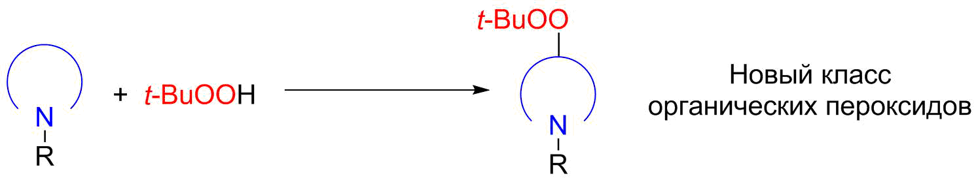

Схема 1. Общая схема пероксидирования N-гетероциклических соединений *t*-BuOOH

*Работа выполнена при поддержке гранта РНФ 21-73-10016.*

**Литература**

1. Terent’ev A.O., Borisov D.A., Semenov V.V., Chernyshev V.V., Dembitsky V.M., Nikishin G.I. Selective Synthesis of Unsymmetrical Peroxides: Transition-Metal-Catalyzed Oxidation of Malononitrile and Cyanoacetic Ester Derivatives by tert-Butyl Hydroperoxide at the a-Position // Synth. 2011. Vol. 13. P. 2091-2100.

2. Terent’ev A.O., Borisov D.A., Yaremenko I.A., Chernyshev V.V., Nikishin G.I. Synthesis of Asymmetric Peroxides: Transition Metal (Cu, Fe, Mn, Co) Catalyzed Peroxidation of β-Dicarbonyl Compounds with tert-Butyl Hydroperoxide // J. Org. Chem. 2010. Vol. 75. P. 5065-5071.